Dzień dobry KOTKI
Jak Wam idzie nauka wiersza?
Jestem pewna, że nie macie z tym najmniejszego problemu
Dzisiaj porozmawiamy sobie o Polsce

Wtorek, 27.04.2020 r.
Temat: Kim jesteś?

- Obejrzyj krótki film i odpowiedz na pytania:
https://www.youtube.com/watch?v=FJ83BRqFPBA

- Wymień nasze symbole narodowe.
- Jak wygląda godło?
- Jakie są nasze barwy narodowe, co symbolizują?
- Jaki tytuł ma hymn Polski?
- Jak powinniśmy się zachowywać podczas śpiewania hymnu?
- Dokończ zdania:
- Miejscowość w której mieszkam to….
- Mój adres to….
- Lubię swoją miejscowość ponieważ….
- Moje przedszkole znajduje się w….

- Wykonaj zadania:
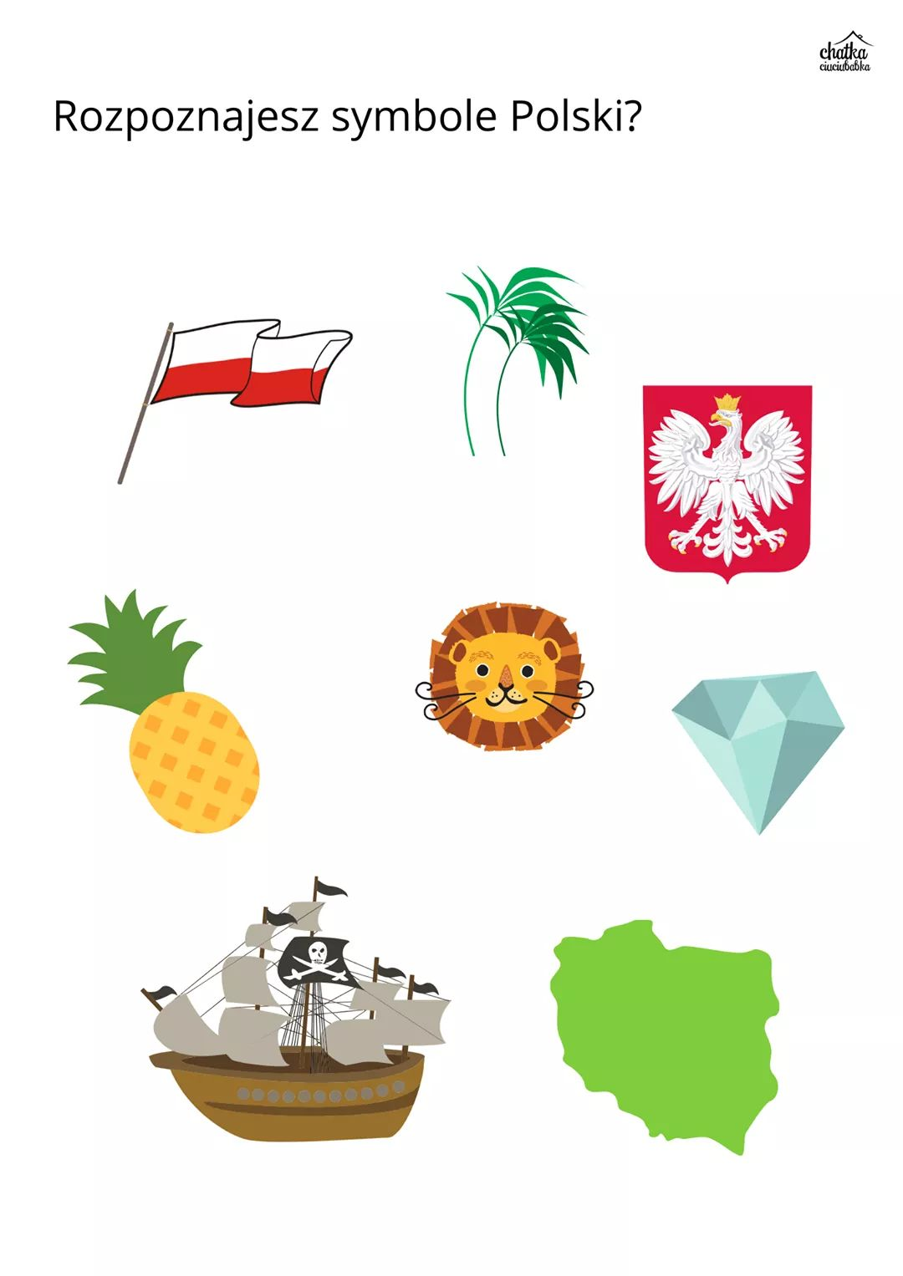
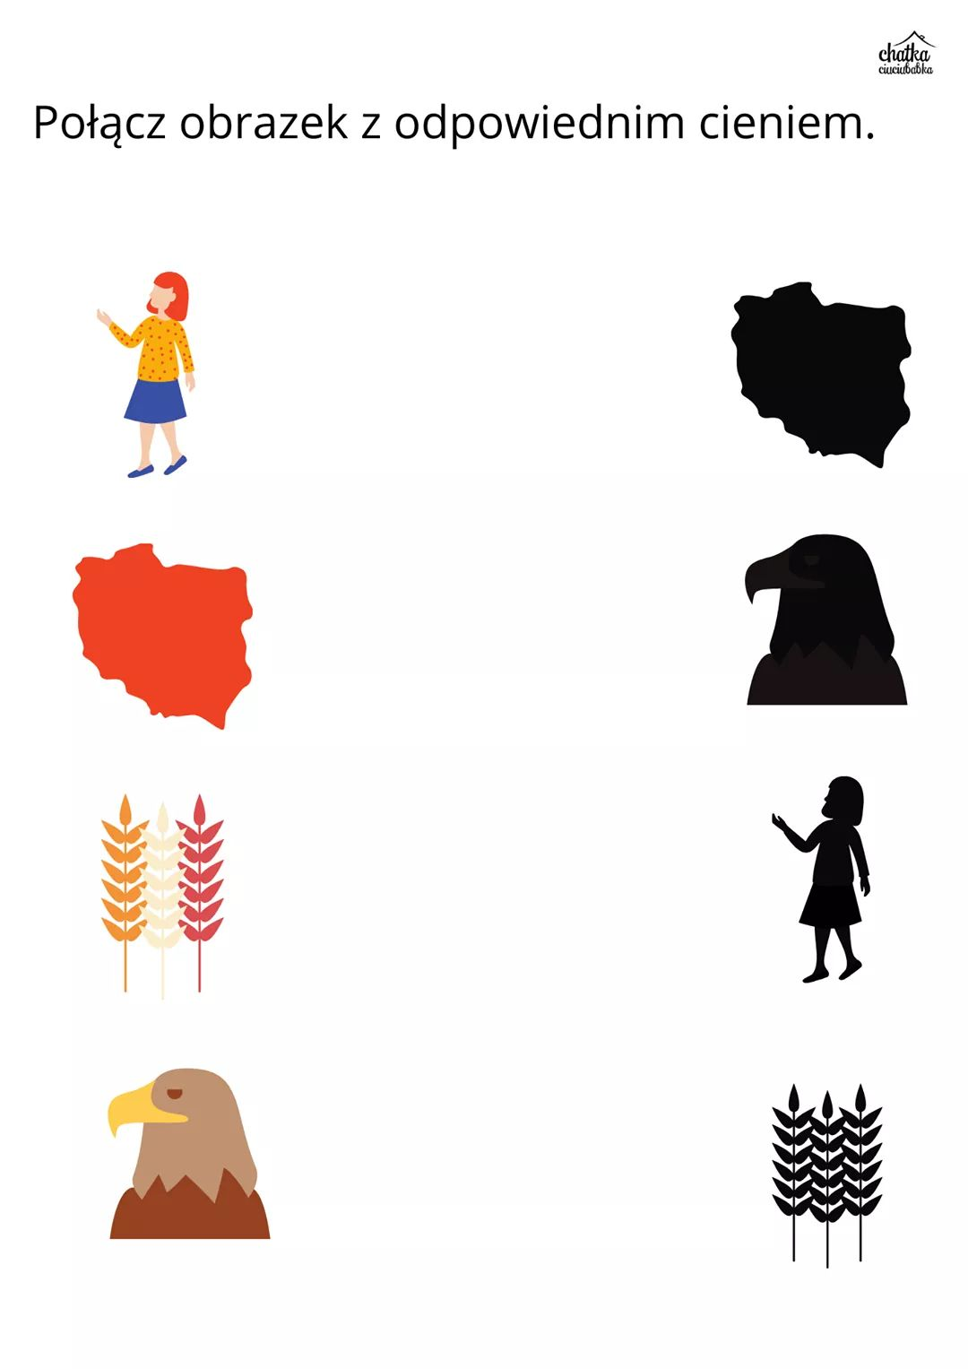
- Obejrzyj prezentację, którą dla Was przygotowałam, poproście rodziców o przeczytanie napisów
(prezentacja w osobnym pliku)

- Wykonaj zadania z książki, ze str. 28 i 29.
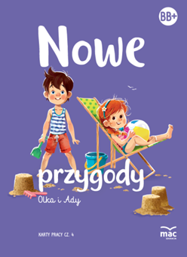

- Zaśpiewaj piosenkę.
https://www.youtube.com/watch?v=plug6OIrxRM

- Wykonaj poniższe zadania:
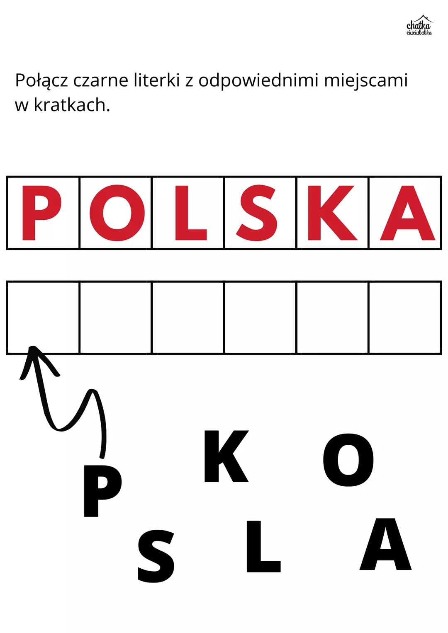

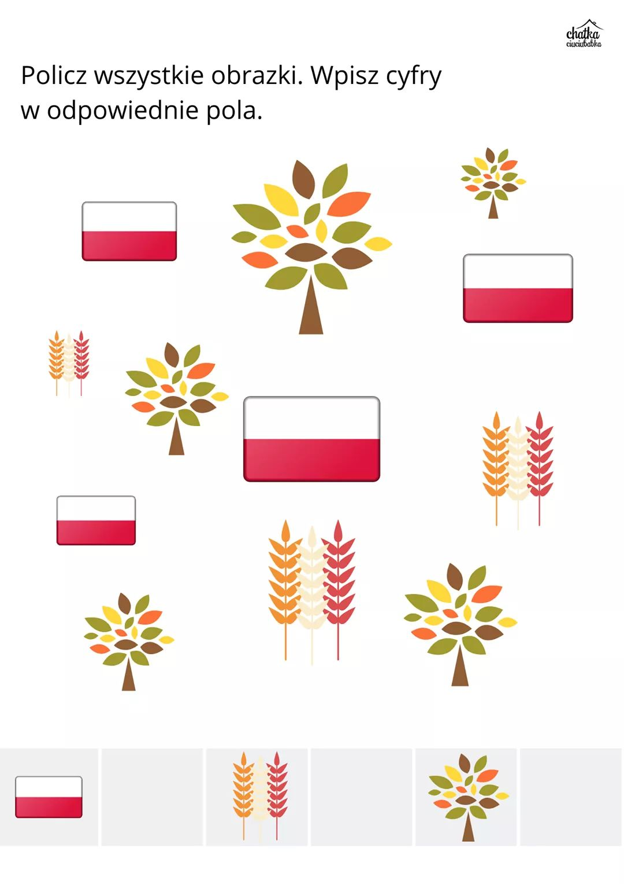
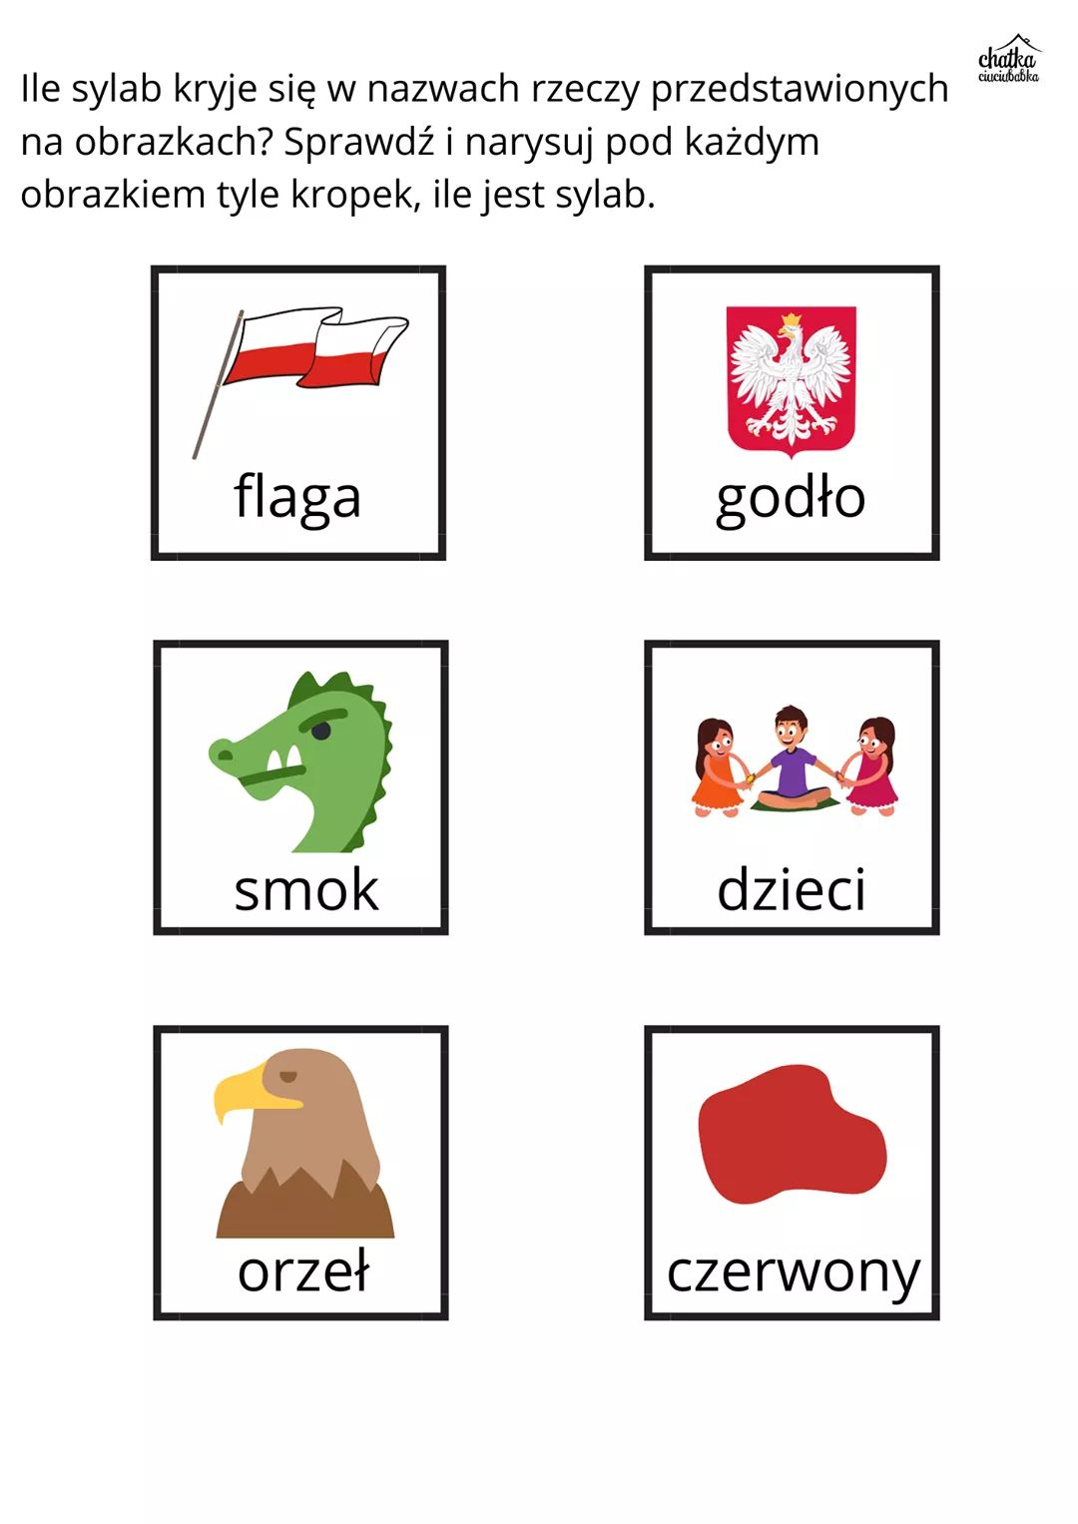
Życzę Wam miłej pracy
Dzisiaj nie ma nic do wysłania.
Pozdrawiam serdecznie

